Лабораторная работа №3

Язык разметки Markdown

Бочаров Андрей

Содержание

# 1 Цель работы

Целью работы является освоение процедуры оформления отчетов с помощью легковесного языка разметки Markdown.

# 2 Выполнение лабораторной работы

Перешел в папку репозитория, обновил изменения с помощью git pull с основного репозитория (рис. 1).

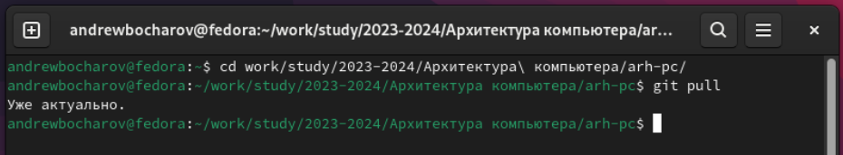

Рис. 1: Папка проекта

Перешел в папку отчета для 3 лабораторной (рис. 2).

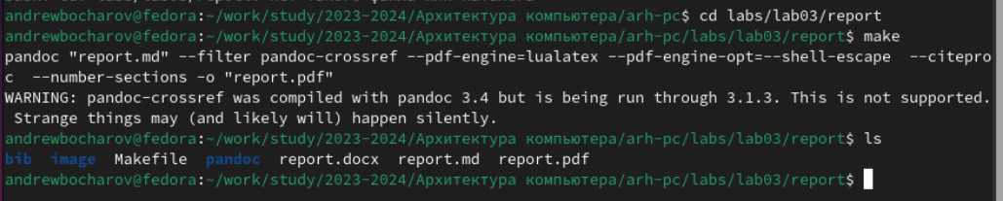

Рис. 2: Директория с отчетом отчета

Скомпилировал pdf файл командой make (рис. 3).

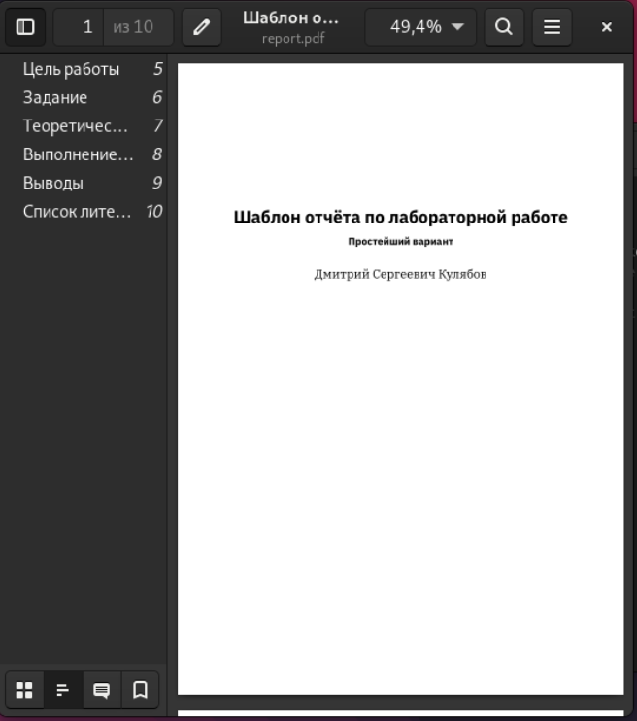

Рис. 3: Выполнение команды make

Удалил полученные файлы с использованием команды make clean (рис. 4).

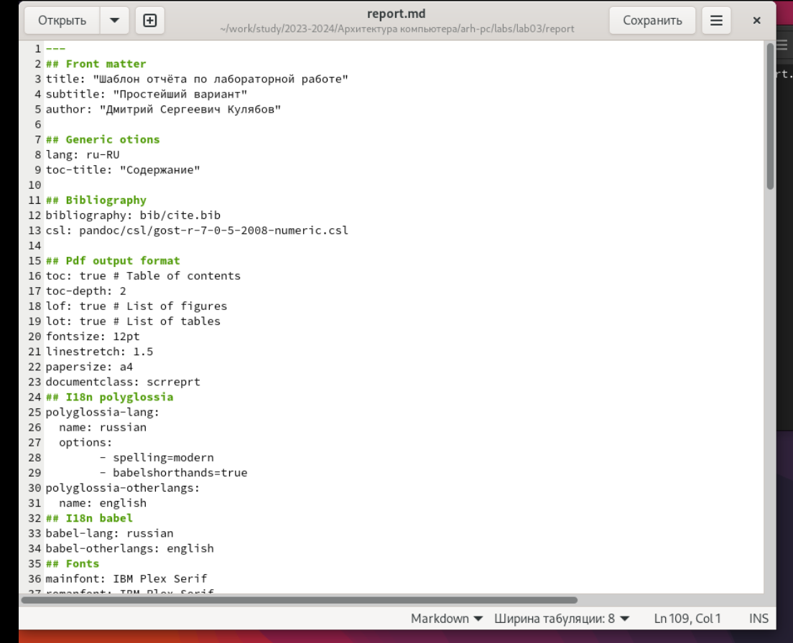

Рис. 4: Выполнение команды make clean

Открыл файл report.md c помощью текстового редактора gedit (рис. 5).

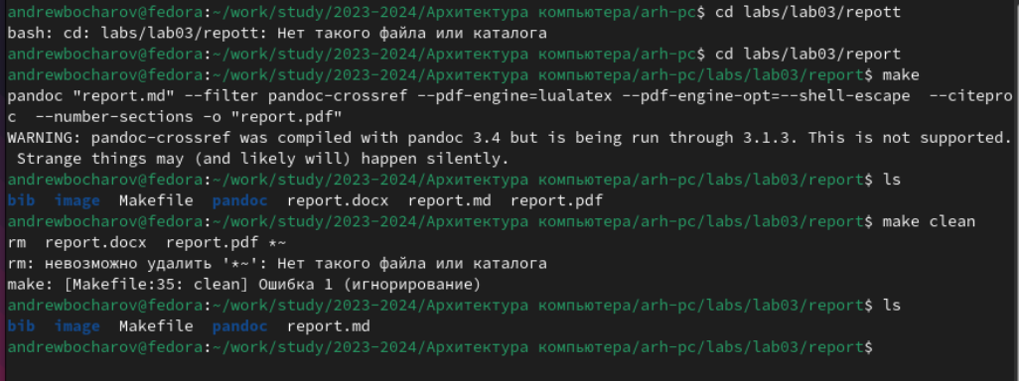

Рис. 5: Выполнение команды gedit

# 3 Выводы

Выполнив данную лабораторную работу я обрел теоретические и практические знания в использовании разметки Markdown. При помощи консоли я научился компилировать отчет с использованием команды Makefile. Здесь кратко описываются итоги проделанной работы.